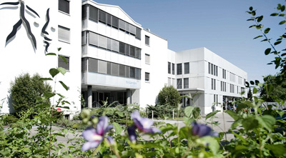
Клиника Биршоф. Klinik Birshof, Базель.

В 1991 году в Мюнхенштайне была основана клиника Birshof, а с 2002 года вошла в цепочку клиник Хирсланден. После присоединения к цепочке клиник Хирсланден, в клинике произошла модернизация лечебного и диагностического оборудования. На данный момент клиника занимает лидирующие позиции в самых сложных областях медицины, все это привлекает клиентов, проживающих в Швейцарии, а также за ее пределами.

Штат врачей насчитывает 37 человек. В клинике имеется 43 койки. Более 200 сотрудников из обслуживающего и медицинского персонала осуществляют уход за больными.

«Качество и безопасность» - девиз клиники. Каждый, кто посещает больничный двор, ощущает особую атмосферу, которая здесь царит. В 15 минутах от центра города и в 25 минутах от аэропорта Цюриха расположена Klinik Birshof.

Специализация клиники
Лечебное учреждение Birshof имеет специализацию в следующих медицинских отраслях:
- Отоларингологии;
- Общей, бимаксилярной лицевой хирургии, хирургии кисти, позвоночника и ортопедии;
- Акушерство и гинекологии;
- Пластической, восстанавливающей и косметической хирургии, мышечной реабилитации;
- Урологии.

Хирургические услуги, оказываемые в клинике
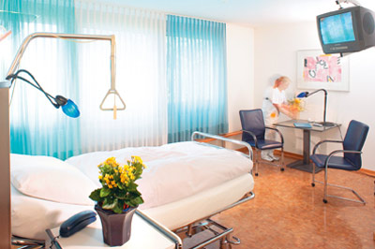
Хирурги проводят операции почти на всех органах. Здесь проводят операции с использованием как классических полостных методов, так и с использованием новых методик, которые позволяют сократить повреждение тканей. Отдается предпочтение эндоскопическому методу воздействия, вся операция проходит под контролем миниатюрных камер, которые передают изображение из полости тела пациента на монитор.
Положительные моменты данного метода:
- Сокращается время операции;
- Отсутствует массивная кровопотеря;
- Время реабилитации больного сводится к минимуму;
- Не остаются грубые послеоперационные швы;
- Можно делать микрооперации, например, восстанавливать функции поврежденных стоп и кистей;
- Процент осложнений ничтожно мал.

В клинике проводят хирургические операции с помощью лазера и другого оборудования

Лицевая бимаксиллярная хирургия
Основное направление данной хирургии – это исправление дефектов челюстно-лицевого аппарата и формирование правильного прикуса. После проведения данной операции заметны изменения черт лица пациента в лучшую сторону, уменьшается деформация зубов, исправляется прикус. К человеку возвращается уверенность в себя.

Гинекология
- Используются различные методы лечения женский заболеваний половой сферы: удаление злокачественных и доброкачественных новообразований, восстанавливают проходимость маточных труб.
- Помимо хирургических, используют и другие методы лечения: массаж, физиопроцедуры, используют самые современные медицинские препараты.
- Проводят комплексное обследование для выявления причин и лечения бесплодия.

Мышечная реабилитация
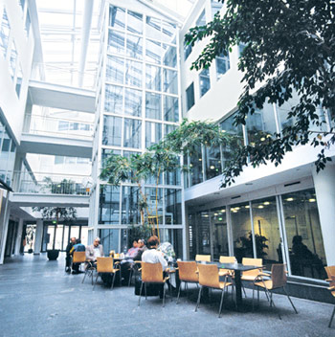
Основная задача данной реабилитации – помощь в восстановлении состояния организма после травм, инсультов и операций. Данному направлению в клинике уделяется большое внимание. Целый лечебный комплекс используется для полной реабилитации пациентов: физиотерапия, массаж, трудотерапия, лечебная физкультура. Персонал клиники старается найти подход к каждому пациенту и помогает победить болезнь в самые сжатые сроки.

